“Nora Lopez, detenuta N84″ di Nicola Viceconti
Sezione Narrativa, 1° Classificato - XI Concorso InédiTo 2012 (Feria del libro Torino - Italia)
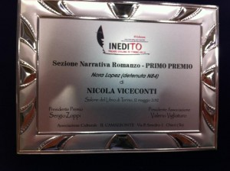

La storia che viene narrata è di grande coinvolgimento emotivo e ci riporta alle pagine più buie del regime militare della dittatura argentina. L’esistenza tranquilla e grigia di un insospettato e insospettabile agente immobiliare di Buenos Ayres, viene improvvisamente sconvolta dall’arrivo di una giovane donna italiana che vuole, con coraggio e determinazione, ritrovare il filo spezzato dell’esistenza di sua madre e le ragioni oscure che l’hanno portata a commettere un atroce delitto.
E’ così che dalla quieta quotidianità dell’uomo riemergono, in tutto il loro orrore, fatti e misfatti di un periodo da cui, egli stesso tra i carnefici, sperava di essersi allontanato per sempre, aiutato da quella quasi perfetta mimesi in cui molti altri, come lui, ancora sfuggono alla giustizia nell’Argentina di oggi.
Il romanzo è costruito attraverso l’angolo visuale del carnefice. L’abilità dell’Autore è quella di accentuare l’insensatezza e l’orrore che le convinzioni del protagonista, addotte a propria giustificazione, suscitano nel lettore. L’opera di Viceconti merita pienamente il Premio, sia per la particolare rilevanza del tema trattato, sia per la qualità letteraria della narrazione.
Una valenza a tutto tondo, quindi, che attribuisce a questo romanzo un ruolo importante di stimolo a ricordare o di richiamo, per le generazioni più giovani, a volte all’oscuro, a conoscere, capire, indignarsi, chiedere giustizia.

Teodora Trevisan

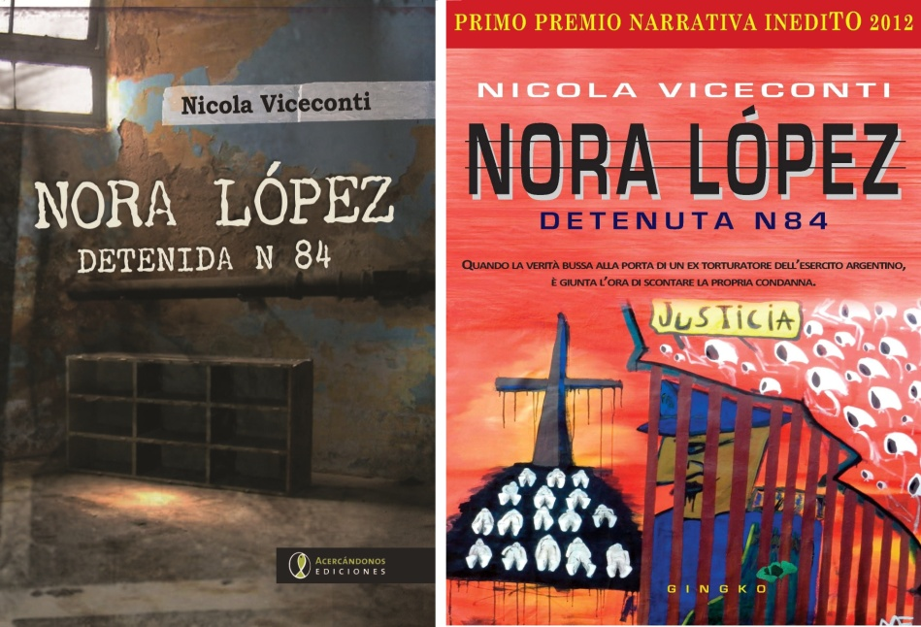

Sinossi in Italiano:
Chi era Nora Lòpez alla fine degli anni Settanta? Perché fu arrestata e torturata dai militari al Club Atlético? Chi è l’uomo che ha ucciso?
La tranquilla vita di Luis Pontini, noto agente immobiliare di Buenos Aires, viene improvvisamente scossa dall’arrivo di Livia, una giovane donna italiana decisa a investigare sul passato di sua madre, ora detenuta. L’uomo è costretto, sotto ricatto, ad accettare di incontrare più volte la ragazza e a rispondere alle sue incessanti domande. Ma chi è realmente Luis Pontini e perché è costretto a cedere al ricatto?
Le risposte si snodano in un coinvolgente intreccio che ci riporta agli anni bui dell’ultima dittatura Argentina, inquadrata e ricostruita dai ricordi e dal racconto di chi è stato con convinzione e orgoglio dalla parte sbagliata.
Il romanzo, raccontando l’ideologia folle del carnefice, mostra l’impossibilità di assolvere i responsabili di questa storia crudele, una tragedia che non possiamo e non dobbiamo dimenticare. Nunca más!

Commento di León Gieco sul romanzo “Nora Lopez, detenida N84″ di Nicola Viceconti.

Sono state scritte tante cose sulla dittatura civile-militare che si è verificata in Argentina nel periodo compreso dal 1976 al 1983. Un episodio che ha lasciato un segno tragico a quelli della mia generazione. Il fatto che uno scrittore europeo, italiano, senza parenti nè amici diretti nel mio paese, prenda come oggetto del suo romanzo questa tragedia, mi risulta altamente emozionante e meritevole.
Grazie Nicola per coinvolgerti in profondità, per il tuo coraggio e il tuo impegno.

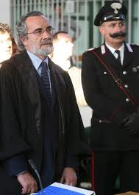

Prefazione del PM Francesco Caporale
Il 24 marzo del 1976 un golpe militare rovesciava in Argentina il traballante governo di Maria Estéla Martinez de Peròn, detta Isabelita, vedova del generale Juan Domingo Peròn, cui era succeduto dopo la sua morte, avvenuta il 1° luglio del ’74, dopo un trionfale rientro, nel ’73, che poneva fine a diciotto anni di esilio. Il golpe, promosso dai vertici militari — il generale Jorge Rafael Videla, comandante dell’Esercito; l’ammiraglio Emilio Eduardo Massera, comandante della Marina; il generale di Brigata aerea Orlando Ramon Agosti, comandante dell’Aeronautica militare — si sarebbe presto rivelato il più feroce tra tutti i colpi di Stato consumati negli anni Sessanta e Settanta in America latina, tormentata regione che aveva già conosciuto, o avrebbe di lì a poco conosciuto, altre violente dittature, soprattutto nell’area del cosiddetto Cono Sur: Brasile, Cile, Bolivia, Uruguay, Paraguay.A differenza degli “errori di immagine” commessi in Cile dal generale Pinochet con quella specie di golpe in diretta dell’11 settembre del 1973, i militari argentini scelsero la via del basso profilo, allestendo, alla vigilia del colpo di Stato, oltre trecentocinquanta centri clandestini di detenzione, ben occultati alla popolazione e all’opinione pubblica. Veri e propri gironi danteschi preposti alla eliminazione fisica di circa trentamila oppositori del regime, in massima parte pacifici giovani tra i venti e i venticinque anni, chupados, inghiottiti dalla violenza della repressione militare, uccisi e fatti sovente sparire con i cosiddetti “voli della morte”: di qui il triste neologismo di desaparecidos, scomparsi, divenuto un po’ il simbolo dell’Argentina di quegli anni.Solo con il ritorno della democrazia, dopo il dicembre dell’83, si sarebbe scoperta quella sciagurata geografia del terrore capillarmente estesa in tutto il Paese attraverso la creazione di quegli oltre trecentocinquanta lager messi in piedi dal regime: nomi apparentemente innocui, la Perla, la Cacha, olimpo, El Vesubio, Club Atlético, Automotores Orletti, che nulla avevano da invidiare, quanto a ferocia, ai campi di concentramento di nazista memoria.
Raccontare tutto questo attraverso un romanzo non è, com’è agevole immaginare, cosa facile: ma Nicola Viceconti ama, evidentemente, le imprese difficili. lo aveva già dimostrato — superando peraltro egregiamente la prova — con il suo precedente romanzo, « Due volte ombra », e lo conferma adesso con questo suo nuovo lavoro, in qualche modo complementare. Se in « Due volte ombra » il personaggio centrale era una candida sedicenne alle prese con la scoperta, fatalmente traumatica, della propria vera identità di figlia di una giovane desaparecida, in questo nuovo romanzo Viceconti si misura con un’impresa ancora più ardua, proponendo quale “io narrante”, per buona parte della storia, un ex torturatore, un “eroe del male”, un personaggio decisamente negativo, uno che stava dalla parte sbagliata: con il rischio, certamente non ignorato dall’autore, di una sorta di possibile transfert subliminale, di una irrazionale immedesimazione con le “ragioni” del protagonista, che sovente intervengono, seppure inconsciamente, tra lettore e “attore” della vicenda.
Luis Pontini, agiato immobiliarista nel flash-back che dà inizio al suo racconto, è infatti un ex capitano, Dario Romero, in forza, ai tempi della dittatura, al Club Atlético.Va detto subito che quel teorico rischio, cui ho prima accennato, non lo corre, in concreto, il lettore di questo nuovo romanzo: è infatti la stessa famiglia di luis Pontini, scoperta lasua vera identità, a liquidarlo con un esplicito e inappellabile “Vergognati!”, che è poi il lapidario incipit del racconto e che rappresenta un po’ la sintesi verbale degli orrori di cui Pontini/Romero si era trent’anni prima macchiato.
Nicola Viceconti, che conferma — oltre ad una non comune conoscenza e attenzione nella ricostruzione storica dei fatti narrati — una particolare sensibilità nel tracciare il profilo psicologico dei personaggi che animano le sue storie, ci conduce in una Buenos Aires, per chi abbia avuto la fortuna di conoscerla, assolutamente autentica. Coinvolge, nella sua scrittura, la minuziosa e affettuosa descrizione di vie, di strade, di piazze, di confiterias, di luoghi e simboli di una città per molti aspetti magica, che fa da cornice a una storia angosciante, del tutto sovrapponibile a ognuna delle tante drammatiche storie che il mio lavoro di pm nei processi celebrati in Italia su queste vicende mi ha consentito di conoscere. Assolutamente perfetta è la rivisitazione dello sfondo dell’argentina degli anni Settanta, e viene quasi da chiedersi, leggendo, perché Viceconti non abbia scelto la strada del saggio storico, tanta è la cura del contesto sociale e politico su cui le vicende narrate si inseriscono.
Ma la forza della narrativa è anche questo: rendere in qualche modo eterne, e insieme universali, storie altrimenti destinate ad essere travolte dalla caducità del tempo. Luis Pontini/Dario Romero, Nòra lopez, sua figlia Livia, Ricardo Giorgetti, diventano così metafora di qualcosa che non appartiene soltanto all’argentina di quegli anni, ma a tutti i luoghi del mondo, che ancora ci sono e temo ci saranno sempre, in cui l’uomo continua e continuerà ad imporre con la violenza ai suoi simili le proprie folli ideologie, il proprio fanatismo, i propri pregiudizi, il proprio integralismo politico o religioso. Questo, in fondo, ci insegnano i trecentocinquanta centri clandestini di detenzione messi in piedi nell’argentina di quegli anni: trent’anni dopo Auschwitz, Buchenwald, Dachau, Mauthausen, la ferocia e la crudeltà dell’uomo non aveva, evidentemente, ancora toccato il fondo, se i militari golpisti erano riusciti a concepire, e realizzare, forme di sterminio ancora più brutali e disumane, come sembrano decisamente suggerire quei “voli della morte” attraverso i quali giovani intontiti da iniezioni di Pentotal venivano gettati vivi nelle acque del Rio de la Plata o dell’Atlantico Sur.
È questo cuore di tenebra, di cui l’umanità dovrà un giorno pur liberarsi, che diventa in definitiva Il vero filo conduttore delle storie raccontate da Nicola Viceconti, il cui merito più grande sta proprio in questo suo quasi pedagogico impegno alla divulgazione di pagine di storia la cui memoria va assolutamente mantenuta viva alle nuove generazioni, per ragioni anagrafiche spesso distanti dalla conoscenza di quei fatti e degli orrori consumati in nome di una assurda follia collettiva. L’argentina di quegli anni rispose spesso con un cinico por algo serà, “per qualche motivo sarà accaduto”, alle continue sparizioni di giovani, che non era peraltro possibile far finta di ignorare, tutti sbrigativamente considerati comunque “sovversivi”.
È in qualche modo un nostro preciso dovere morale porre riparo a quella ignobile indifferenza, e far sì che i giovani di questo millennio, argentini e non solo argentini, conoscano le atrocità consumate in quei terribili anni, e riscoprano i valori, oggi quasi smarriti, della tolleranza, della libertà, della giustizia sociale, dell’uguaglianza, della solidarietà: valori assolutamente indispensabili perché quel “cuore di tenebra” venga definitivamente estirpato.
È questa, mi sembra, in sostanza, la direzione verso cui si muove il lavoro di Nicola Viceconti, cui va tutta la nostra gratitudine di lettori e di uomini del nostro tempo.
***
FRANCESCO CAPORALE, Sostituto Procuratore della Repubblica presso il tribunale di Roma, è il pm che ha istruito il processo ESMA svoltosi a Roma nel 2007 a carico di cinque ufficiali della Marina argentina: Jorge Eduardo Acosta, Alfredo Ignacio Astiz, Antonio Vanek, Hector Antonio Febres e Jorge Raul Vildoza (tutti condannati all’ergastolo); – per la morte di tre italo-argentini, Angela Maria Aieta e Giovanni e Susanna Pegoraro. L’inchiesta, che ha portato all’arresto dei militari, fu aperta nel dicembre 2000 al termine del processo svoltosi davanti alla stessa Corte d’assise per la morte di altri otto italo-argentini. in quell’occasione furono condannati all’ergastolo gli ex generali Guillermo Suarez Mason e Santiago Omar Riveros, e a ventiquattro anni di carcere gli altri ufficiali Juan Carlo Gerardi, Omar Hector Maldonado, José Luis Porchetto, Alejandro Puerta e Julio Roberto Rossin. Quella sentenza venne confermata in appello e resa definitiva dalla Cassazione nel 2004.

Nota di Osvaldo La Valle

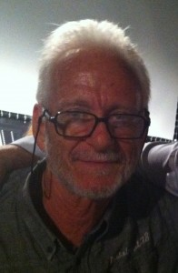

Nota di Osvldo La Valle

La voce prepotente e ossessiva dei militari, che hanno governato dal 1976 al 1983 in Argentina, si è fatta sentire in ogni angolo del paese: dalla chiassosa Buenos Aires alla silenziosa Patagonia; dalla terra del Malbec alle regioni povere dell’interior; da Mar del Plata alle montagne rosse di Misiones. Nei circa trecentocinquanta centri clandestini di detenzione, le tre forze armate (Esercito, Aeronautica e Marina) hanno seminato il terrore, colpendo persone di ogni età e ceto sociale. Per sette anni quella voce prepotente e ossessiva ha soffocato le urla strazianti di migliaia di persone sistematicamente torturate, prima di essere confinate nel nulla.Oggi, i responsabili di tanti lutti e di infinita disperazione, parlano con la voce rauca, per via dell’età, ma il tono e il significato delle loro parole è sempre lo stesso, ugualmente arrogante, trasudante la macabra ideologia di sempre, espressione di un pensiero squilibrato e irrispettoso dei diritti umani fondamentali. È sufficiente ascoltare le loro parole, in sede di giudizio dei processi, ai quali finalmente vengono sottoposti, o leggere le loro deliranti dichiarazioni, come quella rilasciata recentemente in un’intervista dal genocida Videla, nella quale egli ha asserito di “essere vittima di una vendetta”. Interessante, a tale proposito, è stata la reazione delle associazioni impegnate nella lotta per l’affermazione dei diritti umani, in particolare quella dei rappresentanti degli HIJOS che, in risposta al dittatore, hanno dichiarato testualmente “la nostra unica vendetta è essere felici”, o quella delle Abuelas de Plaza de Mayo che, nella persona della Presidente Estela Carlotto, hanno ribadito che “se gli artefici della dittatura sono stati capaci di fare quello che hanno fatto, è chiaro che continuino a difendere la loro posizione”.La voce dei torturatori, pertanto, oltre a creare indignazione, offre uno strumento di conoscenza in più nel percorso di recupero della memoria che l’argentina sta attraversando con coscienza e maturità. Essa è utile come ennesima prova delle nefandezze e atrocità commesse, soprattutto per coloro che non hanno vissuto quel triste periodo.
Il romanzo, “Nora Lopez – Detenuta N84” di Nicola Viceconti, si inserisce in questo contesto. leggendolo, ho trovato originale la scelta di mettere in risalto, per buona parte della narrazione, la voce di chi rappresentava il male. E, anche se è stato particolarmente doloroso e impegnativo trovarmi di fronte alla voce di un repressore, reputo opportuno mostrare al lettore, in forma diretta e autentica, il pensiero “tipico” di un responsabile di quei crimini efferati.
Ho trovato molto interessante il confronto tra il boia e la giovane Livia, figlia di Nora Lopez, una delle vittime del regime. Ad interrompere la tranquilla vita del pacifico signor Pontini, arriva inattesa una presenza che innesca in lui il terrore di trovarsi braccato e, nonostante la speranza di sfuggire all’incubo di vedersi scoperto, ecco che arriva inesorabile la sua punizione: gli HIJOS, insieme alla polizia, celebrano l’arresto del torturatore, durante la festa organizzata per il matrimonio del figlio, il tutto in presenza di un altro complice silente della dittatura, un monsignore, in rappresentanza della Chiesa. Questa scena segna la fine di Luis Pontini e dà l’avvio alla sua giusta condanna. Un accenno, infine, lo rivolgo alla giovane eroina Livia Tancredi, personaggio chiave del romanzo, di cui il lettore può cogliere tutte le emozioni di angoscia, rabbia e dolore vissute nel suo viaggio all’inferno. il motore di tutto questo è l’amore per sua madre, alla quale restituisce la dignità affrontando con coraggio uno dei suoi torturatori. uno sforzo che alla fine genererà per entrambe un grande senso di liberazione. Nel concludere questa mia breve riflessione, ribadisco l’importanza della voce come elemento identificativo per eccellenza. Lo dico con cognizione di causa, perché è proprio grazie alla voce che ho potuto riconoscere il “Turco Julian”, uno dei miei torturatori nel Club Atlético.
***
OSVALDO LA VALLE è un ex detenuto del Club atlético. al tempo del sequestro era un militante del Partito Socialista dei Lavoratori (PST). La notte del 15 luglio 1977, una quindicina di militari entrarono nella sua casa di Pardo Esquina Ferías Muñiz, lo incappucciarono e lo trasportarono in un centro clandestino di detenzione che, solo in seguito, Osvaldo scoprì essere il Club Atlético. Al momento dell’ingresso al Centro, i militari sostituirono il suo nome con la sigla k58 e, come tutti i detenuti, subì torture e umiliazioni, fino a quando il 5 ottobre del 1977 venne rimesso in libertà. Durante il periodo di detenzione Osvaldo la Valle apprese i soprannomi dei militari che operavano nel Club Atlético. Tra questi c’era il famigerato “Turco Julian”, che riconobbe per caso molti anni dopo, ascoltando la sua voce in televisione.

Nota di Juan Jose Kratzer

La prima riflessione che ho fatto dopo aver letto “Nora Lopez, detenuta N84” riguarda la verosimiglianza della storia narrata con la realtà vissuta negli anni dell’ultima dittatura civile-militare in Argentina. Sebbene il vissuto dei personaggi raccontato in questo libro sia frutto di fantasia, così come sottolineato dallo stesso autore, esso ritrae fedelmente le tristi vicende realmente accadute a tanti giovani vittime del terrorismo di stato.
Il periodo storico di riferimento è quello che va dal 1976 al 1983, quando la Junta Militar guidata dal generale Videla, insieme alla parte del clero compiacente al regime, "erano impegnati nella difesa del paese dai nemici di Dio, dal pericolo del comunismo e dell'invasione di idee che mettevano a repentaglio i valori fondamentali di una società". Su tale convinzione si poggiava l’ideologia di un progetto perverso denominato “Processo di riorganizzazione nazionale” che ha generato, oltre all’imposizione di un sistema dittatoriale in tutti gli ambiti della società, la sparizione forzata di 30.000 persone, molte delle quali gettate vive dagli aerei negli abissi dell’oceano.
A Nora Lopez, così come a tutti i detenuti del regime, le hanno rubato l’identità. L’annullamento della persona, avveniva al momento del sequestro attraverso l’assegnazione di un numero al posto del nome e del cognome. Il codice N84 assegnato al suo arrivo nel centro di detenzione, pertanto, non rappresenta solo la storia di una ragazza sequestrata, ma quella di tutti i reclusi nelle carceri del regime.
Nel romanzo di Viceconti, la detenuta Lopez è classificata dai militari come “recuperabile”. Con questo termine i suoi aguzzini si riferivano a quelli che potevano essere reinseriti gradualmente nella “nuova società Argentina”, una volta completato il processo di bonifica di tutti i sovversivi e oppositori al regime. In realtà con quel termine i militari creavano una tipologia di prigionieri che Livia, la figlia della protagonista, ha ben definito nel romanzo come “il prodotto di un sistema impazzito, indifferente ai più basilari elementi di umanità”.
Per uno dei carcerieri, N84 è “mariposa”, una farfalla al suo servizio, capace però di trasformarsi negli anni da testimone diretta della tragedia a “voce coraggiosa”, in grado di rendere giustizia a "un'intera generazione annientata, umiliata, fatta sparire nel nulla o costretta ad andare in esilio, fino a perdere la capacità di sopravvivere".
Questo romanzo aggiunge sicuramente un tassello alla costruzione di una memoria storica dei desaparecidos. Vale la pena ricordare con grande forza che solo mantenendo viva la memoria delle vittime della dittatura riusciremo a non farli morire due volte. Leggere la storia di Nora Lopez ci può aiutare senz’altro a riflettere su quanto accaduto e a restituire un nome e cognome a tutti coloro che, con i propri sogni e il proprio martirio, hanno contribuito a far germogliare un mondo senza oppressi né oppressori. Un paese dove la giustizia, la solidarietà, l'uguaglianza e la fraternità sono un diritto di tutti.
Come cittadino argentino che ha vissuto il triste periodo della dittatura, ringrazio profondamente Nicola per il valore di grande civiltà e umanità intriso nella pagine del suo romanzo.
Juan Jose Kratzer

Juan Jose Kratzer è stato un sacerdote che apparteneva ai Piccoli Fratelli del Vangelo, una congregazione la cui presenza in Argentina si concluse nel 1977, quando Mauricio Silva, l’ultimo dei Piccoli Fratelli rimasto nel paese, scomparve nelle tenebre di un centro di detenzione clandestino. Per fedeltà al Vangelo Juan Jose Kratzer, come tutti i Piccoli Fratelli, scelse la solidarietà con i più poveri, gli emarginati, gli esclusi. I piccoli fratelli furono abbandonati da buona parte delle alte gerarchie del clero, fattesi complici della dittatura che governava il paese con il terrore.

